Viernes
23
de junio

Cuarto de Primaria
Lengua Materna

Juegos de ayer y hoy

Aprendizaje esperado: recopila juegos de ayer y hoy de su localidad, en un texto.

Énfasis: expone juegos de ayer y hoy.

¿Qué vamos a aprender?

Aprenderás a conocer acerca de los juegos de ayer y hoy.

¿Qué hacemos?

Saludos niñas y niños, yo soy Fermín Chablé Arias.

Uts ajnikenla upete bijch’oklob, kandeba kɨ k’aba Ajmincho Chablé Arias.

Vivo en la Villa Benito Juárez (San Carlos) del municipio de Macuspana, en el estado de Tabasco, hablo la lengua Yokot’an y estoy muy contento de saludarles.

kɨ chen vida tɨ kɨjì Ajbenito Juares (San karlu), Makuspan, Tabasku. kɨ chen t’an tɨ yokot’an i ch’a’ kɨ jin a kɨlbenetla k’a uts anetla.

Las lenguas indígenas más habladas en el estado de Tabasco son: el yokot’an de tabasco, el chol, el tseltal y el tsotsil.

Los yokot’an ocupamos cinco municipios del estado de Tabasco: Centla, Centro, Jonuta, Macuspana y Nacajuca. En este último la población indígena es mayoritaria. En Centla ocupan el norte del municipio que es el área de los pantanos, lagunas y manglares, la parte más intrincada de la red pluvial.

Ajyokot’anlob kɨ chenla bida tan jonp’e munisipio tuba Tabasku: Sentla, Sentru, Jonote, Makuspan i yextup, tɨ yextup la’anlob k’en ajyokot’anlob. Sentla an tɨ norte ta jinda munisipiu ka an patemá, pa’ i chɨchɨkte’ilbá, ka’ sɨk’e’ubalob ni ru’ilob.

En Macuspana habitamos también al norte. En Jonuta ocupábamos, hasta hace poco, los sitios más apartados. En el Centro, los chontales residimos en los límites con el municipio de Centla y a orillas del río Grijalva.

Tɨ Makuspan anlob t’okob tɨkɨ tɨ norte. Kajlob, Nat t’ok tɨnxiná jonote totaj kótonla. Tɨnxiná tabasku, ajyokot’anonla ánonla titikí t’ok Sentla i ti’ riu Grijalba.

Estos territorios se localizan casi en el centro del estado de Tabasco. Es una zona difícil por su extrema configuración acuática. Macuspana, Centla y Nacajuca son territorios de las desembocaduras de los ríos Grijalva, Usumacinta y de sistemas menores.

Jindalob kab u pojleranuba nɨts’ɨ t’ok tɨnxiná Tabasku. Mach uts u bijilob ni kajlob kama’ an u ja’. Macuspan, Sentla i Xɨtup kajlob tuba u tist’ibá riulob Grijalba, Usumasinta i ch’och’okja’lob.

Para comenzar con el tema te invito a que observes la siguiente cápsula de “Juegos de la infancia” con Rutila y Ruperto.

Nadie mejor que las niñas y niños para saber del juego. En una sesión anterior viste algunos de los juegos que juegan los niños del Norte de México, de los que juegan los niños Mixes, los niños purépechas y los niños tabasqueños.

Te invito a observar el siguiente video. Inícialo en el minuto 0:35 y detenlo en el minuto 5:05

- Ventana a mi comunidad. Chontales. Jugando lo Nuestro.
https://www.youtube.com/watch?v=zcRrULzzgbU

Qué bonitos juegos, es importante recordar que:

El juego es toda aquella actividad de recreación que es llevada a cabo por los seres humanos con la finalidad de divertirse y disfrutar.

¡Che’jinichich! Uts k’ajti’kak ke ni alaslob tuba u ch’a’alesán kɨ jinla u chenlob winiklob tubá ch’a’a’lik u jin.

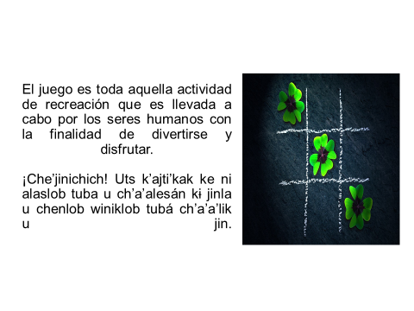

En México los juegos tradicionales cuentan con más de 3000 años de antigüedad, estos se han reproducido por generaciones, dando como resultado una gran diversidad. Los juegos y deportes tradicionales forman parte del patrimonio cultural de nuestro país.

Tan na´kab ni yoko aláslob u bisán 3000 jap, jindalob u ɨlɨsinte i jini ajník’in, yoko aláslob ya’an unp’é patrimonio tubá kɨ na’kabla.

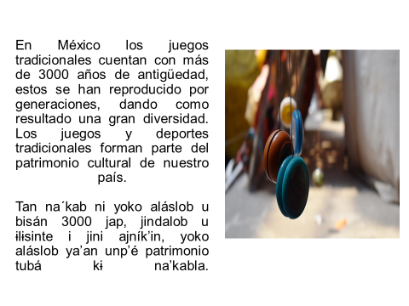

Todas las sociedades tienen sus juegos típicos y sus maneras de jugar, de acuerdo a las tradiciones, las condiciones del clima y el territorio donde viven. Cada sociedad, a su modo, disfruta de su tiempo libre a través del juego, para llevar a cabo los juegos es necesario emplear diversas herramientas o la imaginación.

U pete kajlob an u aláslob i kache’dá u cherkinte alás, kama’ u chenlob ajniílob, kache’da u klima i kache’dá an kab kada anlob tɨ bida. Ni kajilbá, u ch’a’alesán u jinlob, t’ok alás, jink’in mach’an k’u’a’uchenlob. Tubá útik alás kɨnɨ yebetak k’ɨnbitá o k’ajalín.

La participación de las niñas y los niños es necesaria porque esto posibilita el desarrollo de capacidades que tienen que ver con aspectos cognitivos, emocionales, sociales y culturales.
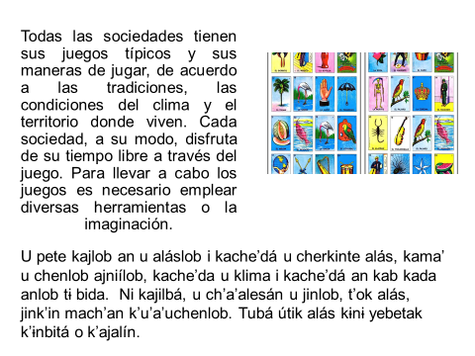

Los juegos tienen características culturales locales como: nombres, reglas o formas de jugarse, materiales, así como lugares y momentos en que se juegan.

Ni alaslob ya’an upete kache’da ucheleran yokoalàs tɨ ch’ok kɨjì kama: uk’aba kache’da ucheleran tɨ alaslob i lo kɨ uk’ɨnɨlesan jin tɨkɨ kama kɨjilob i kache’da kɨ chenlabada alas.

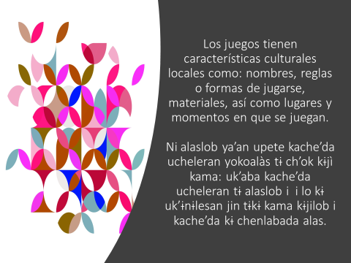
Los juegos de patio se practican en espacio abierto y tienen reglas establecidas para el desarrollo del mismo. Deben tener implementos descritos para ser utilizados en el juego, así como un objetivo que todos puedan alcanzar.

Ni alaslob ucheleran tu pat otot i ya’an jini kache’da ucheleran ni alas upete an ts’ibi tan jun kache’da ucheleran ni alas i jin tɨkɨ kache’da uyute k’a ta jin a lajk’otik.

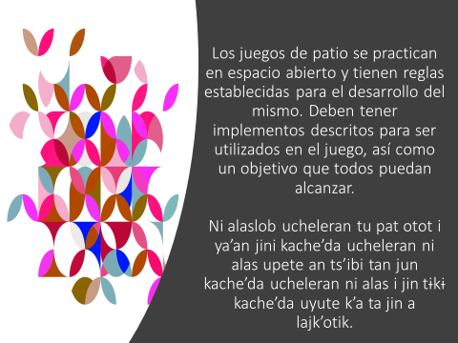

Para que un juego se considere como tal debe ser voluntario. No es una actividad continua, sino que sucede en un momento y lugar determinado.

Actualmente los juegos siguen presentes en las ciudades, municipios o comunidades, son oportunidades de convivencia familiar y reproducción de valores sociales. Sin embargo, no debes olvidar que en todos los juegos hay reglas que respetar.

Observa el siguiente vídeo, donde Alan y Nora te cuentan por qué existen las reglas. Detenlo el minuto 0:54

- Por qué existen las reglas.
https://www.youtube.com/watch?v=2hpEqD5RxXE&ab_channel=OnceNi%C3%B1asyNi%C3%B1os

Las reglas te ayudan a saber cómo actuar en los diferentes lugares dónde convives como en la casa o en la escuela, también te ayudan a tener orden y evitar accidentes. ¡Hasta en los juegos hay reglas!

En la diversidad de juegos que existen hay algunos que promueven el movimiento y la exploración, los cuales nos invitan a saltar, trepar, esconderse, subir, bajar y resbalarse. Esto desarrolla en ustedes niñas y niños, el equilibrio, la motricidad gruesa, la coordinación y otras destrezas físicas que realizamos en la escuela.

Jin upete ni alaslob ya’an tɨ kɨjilaba ya’an ni alas konde u tɨk’ɨ u jokèonla kache’da uchen, tɨ wane, kache’da u t’ɨbo i tɨkɨ umuke’uba, tɨ jake i jɨsɨknilob. Jini alas achenla andelaba ajnikenla bijch’oklob i la’antak uts i pim i upete kɨ chenla tuyotot ajkɨnjunlob.

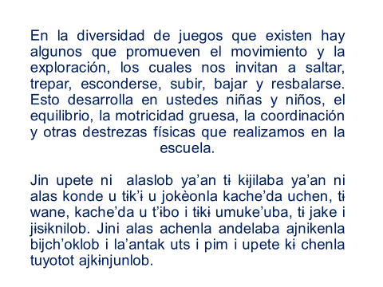

Hay juegos de roles en los cuales las niñas y los niños reflejan el mundo que les rodea, por ejemplo, jugar a la comidita, al papá y la mamá, al doctor, a la tienda o supermercado, a las muñecas, a la escuelita.

Ya’an ni alaslob kɨ ucheleran ni ch’ok ijch’ok i ch’ok ajlo’ lo kɨ ya’an upete tu patlob widà tɨ noj kab kama: ni alas kɨ chenla ye’e, kɨ pap, kɨ na’, ajts’ak, jini tɨkɨ kɨ chenla chonilba, alas tɨ ch’och’ok ijch’ok, tɨ ch’ok otot ajkɨnjunlob.

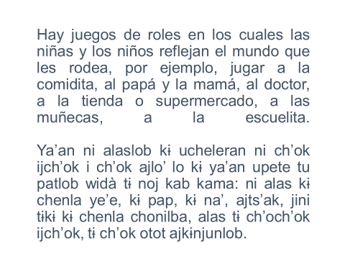
En los juegos se viven experiencias sensoriales, mediante el contacto con la tierra, los árboles, las plantas, por mencionar algunos. Estos juegos promueven la imaginación y la exploración en torno a los elementos mencionados.

Tan ni alas kɨ kɨnɨ’la kache’da anonla kɨ tɨklen jini kɨ tɨk’ɨla t’ok ni kab, te’e’ilba, ch’ok bɨlɨna, jinda ni alaslob kɨ t’ɨbɨla kɨ k’ajalin i kɨ chɨnɨnla upete lo kɨ ya’anlob wolò kɨ patla i jini kɨ kɨlila.

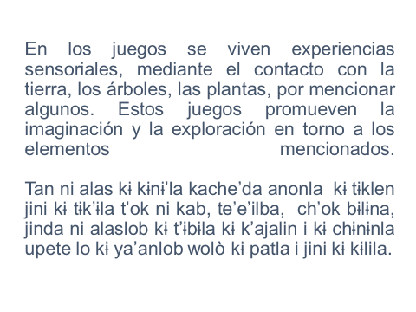

Seguramente conoces algunos juegos de construcción, esos que se constituyen de bloques o diversas piezas con las cuales pueden edificar estructuras realmente elaboradas, por ejemplo, una torre alta, una casa, una ciudad, figuras de animales o cualquier otro objeto que los inspire su imaginación. Cuando utilizas estos bloques desarrollas tu capacidad de concentración, tu motricidad fina y aprendes a compartir.

Existen juegos, que tienen reglas específicas. En estos juegos acuerdas con el resto de los jugadores el cumplimiento de éstas. Cuando participas en estos juegos formas otras amistades y aprendes a colaborar con otros.

Jugar con otros es muy divertido, pero seguramente te ha pasado que tienes tus juguetes preferidos y es difícil compartirlos con otras niñas u otros niños. ¿Te parece si escuchas, “No te lo puedo prestar”? Una canción que habla de los juguetes que no quieres compartir.

- No te lo puedo prestar, canciones Once Niños.
https://www.youtube.com/watch?v=lfe6ScfA7xw&ab_channel=OnceNi%C3%B1asyNi%C3%B1os

Está bien si por momentos quieres jugar solo, ya habrá otros en que quieras jugar con otros niños, sean tus hermanos, primos y en un futuro tal vez con tus vecinos.

Seguramente todos ustedes, niñas y niños han saltado a la cuerda, brincado el elástico, han hecho malabares con algún objeto. Con estos juegos ustedes desarrollan la coordinación y su destreza física.

kɨ kɨlɨ’ kandeba kɨ andelaba jan chila tɨ wane t’ok ni sum, tɨ wànela sɨts’ɨ, achila t’ok a k’ɨb t’ok jinda ni alas andela anikɨnabala.

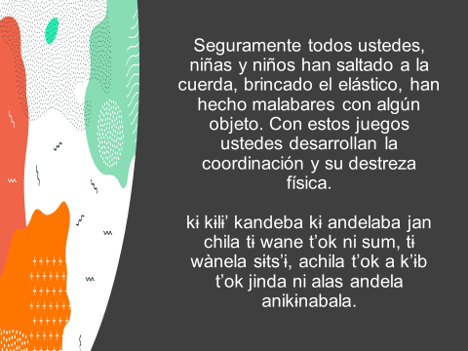

Probablemente han jugado juegos de mesa donde se usa un tablero, en ellos utilizan piezas que se mueven en el tablero a partir de las reglas del juego. Estos juegos suelen tener un objetivo final y el primero que lo consiga será el ganador. Algunos tienen reglas muy sencillas y otros más complejas, incluso hasta reglas internacionales, como el ajedrez. En estos juegos defines y practicas estrategias, tomas decisiones ya que a partir de ellas se define el rumbo del juego y el resultado final.

Tɨkɨ andelaba achila alas tɨ pɨyte’ jin a k’ɨnɨlɨsan t’ok ch’ok pɨyte’ i jinlo’ba unikenubalob i kache’da achenla alas. Jinda ni alaslob u laj k’ote pɨntɨ’ i najtɨkɨ u suksen alas a k’otela najtɨkɨ. jin chich ya’an jini kache’da kɨ chenla ni alas i ya’an tɨkɨ kɨ mach kɨ yubila kɨ chenla ni alas kama ch’ok alas ta pɨyte’. Jinba ni alaslob kubila kache’da kɨ chenla i kɨ bisanla kache’da kɨ k’otela t’k ni alas.

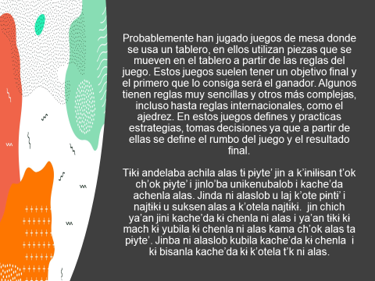
Los avances tecnológicos han transformado la manera de jugar, desde la década de los 60’s existen los videojuegos, es decir un juego electrónico que se visualiza por medio de una pantalla, es un software específico para que una o más personas interactúen por medio de un controlador. Ahora, como tú sabes, ya hay aplicaciones específicas con distintos juegos.

Jinda bada ni alaslob ya’an bada uchilob ni winkrelob kache’da uchen ni alas. Jink’in tɨ dekada ta jap ni 60 yala’an bada kɨ chenla alas i kɨ kiranla tɨkɨ tɨ yɨts i jindaba uchenenla upete kristianulob upete ni alaslob.

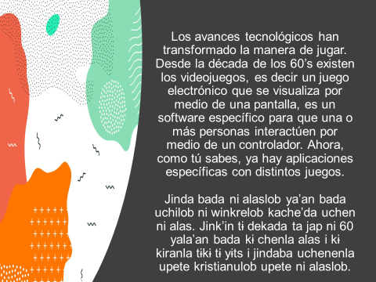

Si bien estos juegos son mucho más recientes, en ellos también existen características similares a las que ya se mencionaron: hay interacción entre personas a través de los controladores, el juego se realiza en diversas “plataformas” como alguna computadora, videoconsolas, smartphone o teléfonos inteligentes o tabletas.

Fuente: https://pixabay.com/es/photos/escritorio-equipo-negocio-oficina-2852986/

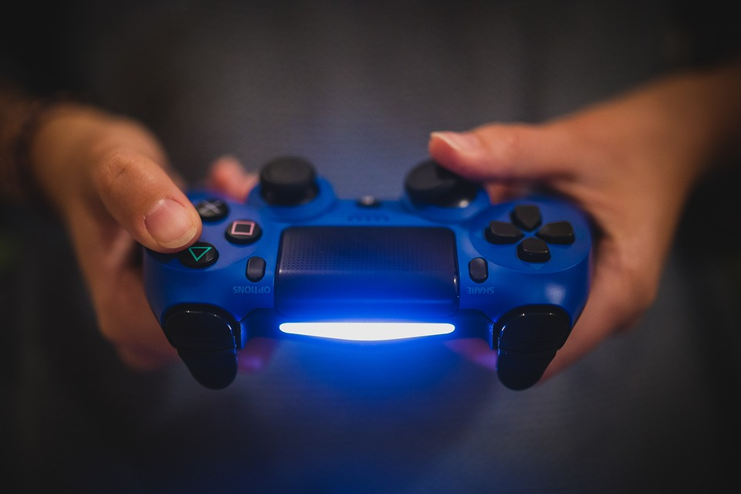
Fuente: https://pixabay.com/es/photos/sony-playstation-ps4-video-juegos-2619483/

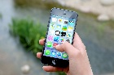
Fuente: https://pixabay.com/es/photos/iphone-mano-pantalla-smartphone-410311/

Los videojuegos constituyen una de las principales industrias del arte y del entretenimiento. Proporciona empleo a miles de personas, en ella intervienen investigadores sobre antropología cultural, inteligencia artificial, teóricos de la comunicación, economistas, conocedores de la estética. Los programadores de videojuegos son profesionales altamente calificados que trabajan con otras personas de la informática.

Algunos de los videojuegos se usan con personas que presentan problemas físicos o mentales en sus procesos de rehabilitación, porque lo que se busca es mejorar su atención.

Invita a tus papás a jugar contigo, recuerda que los adultos al tener más obligaciones tienen menos tiempo para el juego, pero tú puedes idear estrategias para integrarlos. Sea con juegos tradicionales o con juegos que usen la tecnología, puedes pasar momentos muy divertidos y lograr así el desarrollo de otras habilidades.

Lo importante en la práctica de los juegos y uso de videojuegos es elegir los que promuevan tu aprendizaje, es importante que cuides los horarios de uso y promover el juego entre los padres, madres y/o tutores contigo.

¡Hasta la próxima! ¡Gracias!

¡Daritò i k’a dios!
¡Buen trabajo!

Gracias por tu esfuerzo.

*Este material es elaborado por la Secretaría de Educación Pública y actualizado por la Subsecretaría de Educación Básica, a través de la Estrategia Aprende en Casa.

Para saber más:
Lecturas

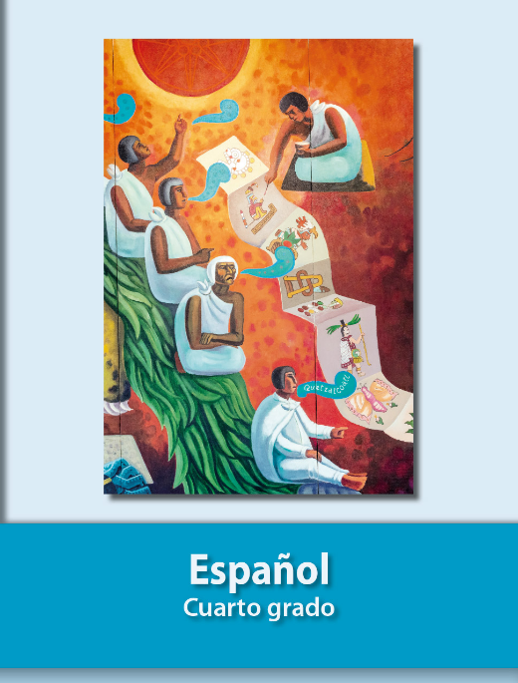
https://libros.conaliteg.gob.mx/20/P4ESA.htm

